Импрегнация поликарбоната на основе бисфенола А парамагнитными молекулами TEMPON в среде сверхкритического CO₂
Кузин С.В.
Студент
МГУ им. М.В. Ломоносова, химический факультет, Москва, Россия
E-mail: ser.12.08@yandex.ru

Метод спинового зонда применен для исследования процессов импрегнации поликарбоната на основе бисфенола А (ПК) парамагнитными молекулами 2,2,6,6-тетраметил-4-оксо-пиперидин-1-оксила (TEMPON) в среде сверхкритического СО₂. Импрегнация проводилась при температурах 34°С, 50°С и 70°С и давлениях 196, 260 и 340 бар соответственно. Показано, что во всех трёх случаях зонд внедряется в матрицу ПК, находящегося при нормальных условиях в стеклообразном состоянии. Путем оценок локальной концентрации молекул зонда установлено, что при 34°С примесные молекулы оказываются локализованными в приповерхностном слое полимера, в то время как при температурах 50°С и 70°С TEMPON распределён в ПК более равномерно.
Зарегистрированы серии спектров ЭПР образцов ПК, импрегнированных молекулами TEMPON в сверхкритическом СО₂, и образцов ПК, в которые парамагнитные молекулы были введены из раствора в дихлорэтане. Спектры зарегистрированы в интервале температур 295-395К (температура стеклования ПК составляет 415K). Произведено компьютерное моделирование полученных спектров, определены характеристики вращательного движения примесных парамагнитных молекул. Показано, что спектры не могут быть описаны в рамках модели анизотропой броуновской диффузии. Для удовлетворительного воспроизведения формы спектров необходимо учитывать квазилибрационные движения молекул TEMPON и их распределение по вращательной подвижности. Установлены температурные зависимости амплитуды квазилибраций и коэффициентов вращательной диффузии парамагнитных молекул в ПК, определена эффективная энергия активации вращения. Полученные результаты свидетельствуют о перспективности использования метода спинового зонда для исследования закономерностей макро- и микропроцессов в тройных системах полимер - сверхкритический флюидный растворитель - органическая молекула.
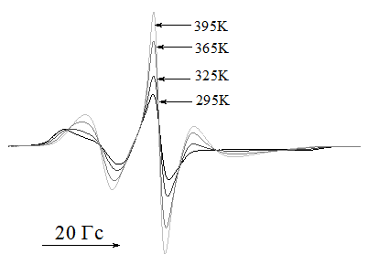
Температурная зависимость спектров ЭПР спинового зонда TEMPON в импрегнированном образце поликарбоната.

